气象灾害预警服务快报气象灾害预警服务快报气象灾害预警服务快报气象灾害预警服务快报
2023 年 第 41 期
中 国 气 象 局中 国 气 象 局中 国 气 象 局中 国 气 象 局 |  | 2023年5月4日10时
未来三天南方和环渤海地区将有强降雨和强对流天气
湖北安徽江西浙江等地加强防范山洪地质灾害和城市内涝
【强降雨过程续报】：与5月3日第40期《气象灾害预警服务快报》的预报相比，4日安徽、江西降雨增强，安徽南部、江西北部有大暴雨，其他结论基本一致。
一、昨日河南安徽江苏等地出现大到暴雨
5月2日以来，黄淮、江淮、江汉及重庆等地出现大到暴雨，重庆北部、湖北东部、河南中东部、安徽北部、江苏中北部等地累计雨量30～50毫米，重庆北部、河南东南部、安徽北部达100～177毫米。
其中，昨日（3日），河南中东部、安徽北部、江苏北部等地出现大到暴雨，河南新乡、驻马店、周口和安徽亳州等局地大暴雨（100～151毫米），河南驻马店和新乡、安徽亳州共5个气象观测站降雨量突破5月历史极值。上述地区最大小时雨量20～30毫米，河南东南部局地40～47毫米。湖南、江西北部等局地出现雷暴大风。
二、4日至6日南方和环渤海地区将有强降雨和强对流天气
预计，未来三天，江南、江淮南部、江汉、西南地区东部、华南北部及环渤海地区将有强降雨，并伴有短时强降水、雷暴大风、冰雹等强对流天气，具体预报如下：
4日，湖北南部和东部、安徽南部、湖南东北部、江西中北部、浙江西部、江苏南部以及山东半岛、辽宁南部、河北东部等地部分地区有大到暴雨，安徽南部、江西北部等地部分地区有大暴雨（100～120毫米，见图1）。上述部分地区伴有短时强降水（最大小时雨量20～40毫米，局地可超过50毫米），局地有雷暴大风、冰雹等强对流天气。另外，黄淮东部、华北东部、东北地区等地有4～5级风，阵风7级左右；黄海、渤海有7～9级大风。中央气象台4日早晨继续发布暴雨蓝色预警和强对流天气蓝色预警。
5日，江南、西南地区东部、江汉西部、山西中西部、陕西等地部分地区有中到大雨，重庆东北部、湖南中部、江西北部等地部分地区有暴雨或大暴雨（100～120毫米，见图2）。
6日，江南、华南北部、江淮西部、江汉、贵州东部、陕西中南部等地部分地区有中到大雨，湖南南部、江西中部和东北部、浙江西南部、福建西北部、广西北部等地部分地区有暴雨或大暴雨（100～110毫米，见图3。）
北京天气预报：4日至5日上午，北京有小到中雨，东部、南部相对明显，本次过程以稳定性降雨为主。明显降雨时段为4日16时-5日04时，5日11时结束。北京地区平均降雨量3～8毫米，东部、南部5～15毫米。
天气趋势预测：此次降雨过程之后，7日至10日我国中东部地区天气转好，11日至13日江南、华南将迎来新一次降水过程。
三、关注与建议
未来三天，湖北东部和西南部、安徽南部、江西东部、福建西北部、浙江西南部、广西东北部局地发生山洪、地质灾害气象风险较高，湖南中部、江西中北部、安徽南部、浙江西南部等地城市内涝风险高，易引发交通受阻，建议加强灾害隐患点巡查排险和交通安全管理。另外，建议南方地区加强防范雷电、雷暴大风、冰雹等强对流天气危害，黄海、渤海海域航行和作业船只关注海上大风对航行安全的影响。
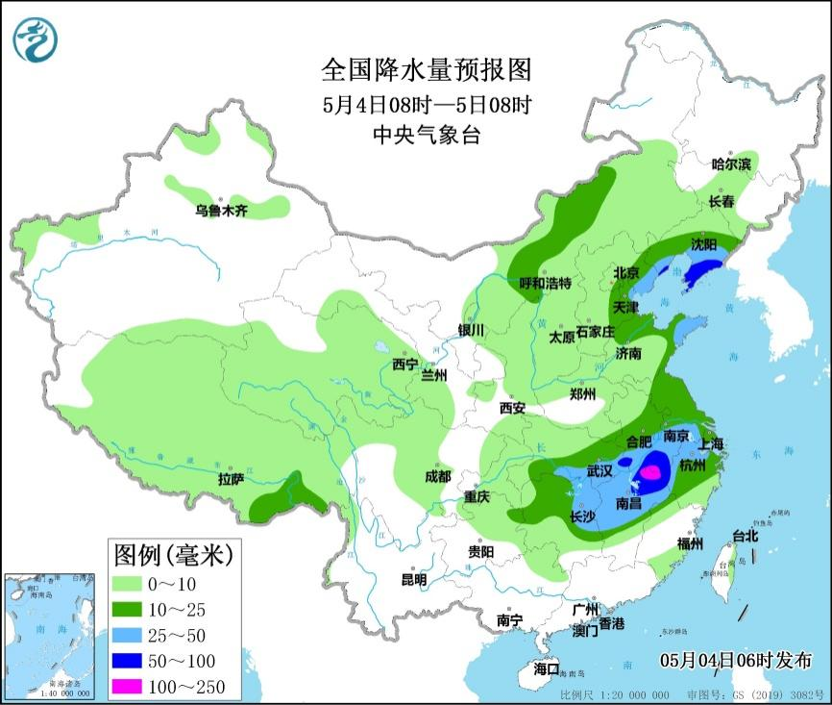
图1 全国降水量预报图（5月4日08时-5日08时）
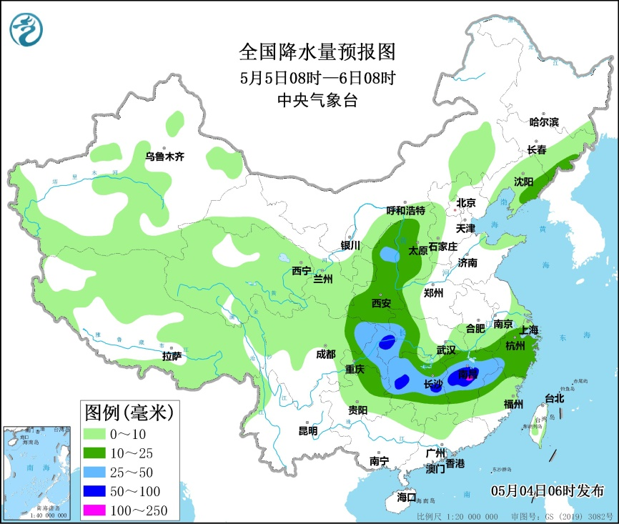
图2 全国降水量预报图（5月5日08时-6日08时）
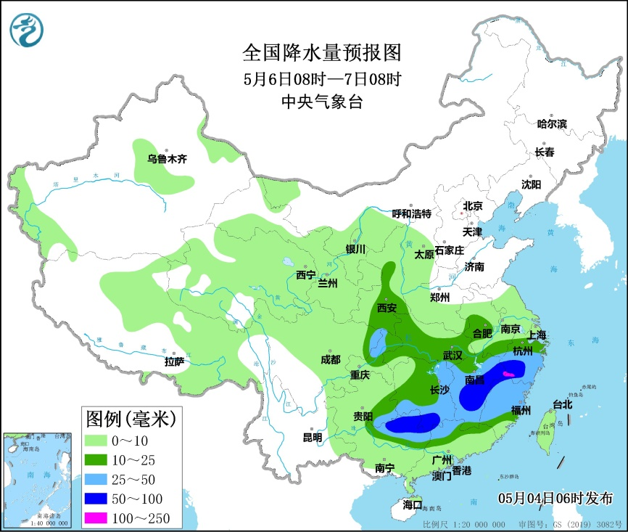
图3 全国降水量预报图（5月6日08时-7日08时）

报：中共中央办公厅、国务院办公厅。
送：发展改革委、教育部、工业和信息化部、公安部、民政部、财政部、自然资源部、生态环境部、住房和城乡建设部、交通运输部、水利部、农业农村部、文化和旅游部、卫生健康委、应急管理部、国家广播电视总局、粮食和物资储备局、能源局、林业与草原局、铁路局、民航局、国家防办，国家电网公司、南方电网公司。
制作：刘扬 审核：王莉萍 签发： 方翔

